

SGY-H型系列分压器
（数字高压表）
使用说明书

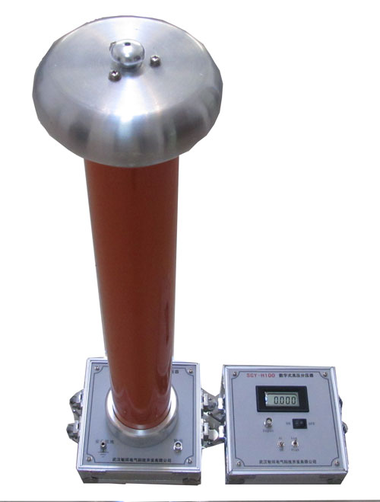

武汉敏辉电气科技开发有限公司

Wuhan Minhui Electricity Science Technology Development Co., Ltd
公 司 简 介

武汉敏辉电气科技开发有限公司是在原武汉敏辉高压试验设备制造厂的基础上于2005年通过股份制改制，并新注册成立的高科技企业。武汉敏辉高压试验设备制造厂多年来得到了很多老客户的大力支持，才得以长足的发展，完成股份制改制。武汉敏辉电气科技开发有限公司是一家对高压试验设备，计量检测设备，继电保护测试系统及工业自动化等产品的研发、生产、销售及售后服务的专业化公司。我公司的员工是由具有丰富理论和实践经验的专家与相关专业的技术人员组成，确保公司的技术和生产产品的先进性、实用性、可靠性，最大限度来满足一线员工的工作要求。在公司内部严把质量关，不让有问题的产品出厂。对本公司的产品自购买之日起执行“三个月包换、三年免费维修、终生维护”的服务方针，提供“售前、售中、售后”服务。
公司始终以“质量求发展、客户为中心、以市场为导向”的经营理念，不断开发生产出更先进、更能适合现场工作需要的产品来服务于广大电力、石油化工、冶金钢铁、铁路、矿山、科研等各行业的客户。我们将以优质量的产品、星级的服务，期待着您的光临指导。

尊敬的顾客
感谢您购买本公司SGY-H型系列数字高压表。在您初次使用该仪器前，请您详细地阅读本使用说明书，将可帮助您熟练地使用本仪器。

我们的宗旨是不断地改进和完善公司的产品，因此您所使用的仪器可能与使用说明书有少许的差别。如果有改动的话，我们会用附页方式告知，敬请谅解！您有不清楚之处，请与公司售后服务部联络，我们定会满足您的要求。

由于输入输出端子、测试柱等均有可能带电压，您在插拔测试线、电源插座时，会产生电火花，小心电击，避免触电危险，注意人身安全！

武汉敏辉电气科技开发有限公司
商务中心:武汉市雄楚大街229-1号智源财富中心B区4楼
电 话：(027)87398905 87398906
传 真：(027)87398907
邮 编：430070
厂 址：湖北省武汉市南湖花园颐和苑
电 话：（027）88019133
邮 编：430064
网 址: http://www.whmh.com.cn
E-mail : whmh@whmh.com.cn
- 慎重保证
对本公司的产品自购买之日起执行“三个月包换、三年免费维修、终生维护”的服务方针，提供“售前、售中、售后”服务。]
- 安全要求
请阅读下列安全注意事项，以免人身伤害，并防止本产品或与其相连接的任何其它产品受到损坏。为了避免可能发生的危险，本产品只可在规定的范围内使用。
只有合格的技术人员才可执行维修。
—防止火灾或人身伤害
使用适当的电源线。只可使用本产品专用、并且符合本产品规格的电源线。
正确地连接和断开。当测试导线与带电端子连接时，请勿随意连接或断开测试导线。
注意所有终端的额定值。为了防止火灾或电击危险，请注意本产品的所有额定值和标记。在对本产品进行连接之前，请阅读本产品使用说明书，以便进一步了解有关额定值的信息。
请勿在无仪器盖板时操作。如盖板或面板已卸下，请勿操作本产品。
使用适当的保险丝。只可使用符合本产品规定类型和额定值的保险丝。
避免接触裸露电路和带电金属。产品有电时，请勿触摸裸露的接点和部位。
在有可疑的故障时，请勿操作。如怀疑本产品有损坏，请本公司维修人员进行检查，切勿继续操作。
请勿在潮湿环境下操作。
请勿在易爆环境中操作。
保持产品表面清洁和干燥。
－安全术语
警告：警告字句指出可能造成人身伤亡的状况或做法。

小心：小心字句指出可能造成本产品或其它财产损坏的状况或做法。

一、产品用途:
数字高压表主要用于交流和直流高电压测量。它通过测量电缆将经过分压后的低压测量信号送到专用数字表中．可以直读交流或直流高电压，本公司制造的数字高压表经过国家高电压计量站型式试验。
二、产品参照标准:
DL 474.l～6—92《现场绝缘试验实施导则》
ZBF24002《现场直流和交流耐压试验电压测量装置的使用导则》
三、产品技术指标:
1．准确度：DC：0.5％；AC：1％
2．分压比K=高压／低压=1000:1
（所测量高压值=1000×低压表中的值）。
3．电气强度：1.2倍额定电压
4．环境条件：温度-4～40℃，湿度：低于85％
5．交直两用（交流电容500PF，直流电阻400兆欧）。
四、产品规格:
规格 | 量程（KV） |  | 外型  （mm） | 重量  （kg）
规格 | AC | DC | 外型  （mm） | 重量  （kg）
SGY-H30 | 30 | 30 | Φ40×400 | 2.0
SGY-H50 | 50 | 50 | Φ50×500 | 2.5
SGY-H 100 | 100 | 100 | Φ50×800 | 5
SGY-H 150 | 150 | 150 | Φ145×1000 | 7
SGY-H 200 | 200 | 200 | Φ145×1150 | 15
SGY-H 300 | 300 | 300 | Φ165×1850 | 20
SGY-H 400 | 400 | 400 | Φ175×2050 | 30
其它规格可按要求生产, 分压器外形如下所示：

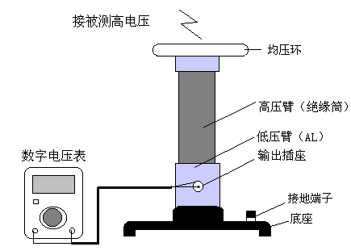
五、产品操作使用方法:
1．将分压器底座，均压罩及本体连接好。
2．将分压器可靠接地。
3．通过测量电缆将分压器和测量数字表相连，如果所测电压为交流，请将数字表置于交流电压档，如果所测电压为直流，请将数字表置于直流电压档。
4．通过电压引线将分压器高压端与被测高压相连。
5．高压接通后，即可开始测量。
6．在与分压器本体高度相等的距离范围内，不应有其它物体，以保证测量精度。
7．请严格按《现场绝缘试验实施导则》操作，保证安全。
8．测量完毕，断开电源后，应用放电棒放电，待表头显示值低于 0.1V时才能拆除引线。
六、产品注意事项:
1．分压器出厂时已经调到精度要求，一般不能随意调整微调。若与标准计量设备比较后，确有精度误差，请送至有关单位校正。
2．使用中应保证分压器绝缘体表面整洁、干燥，防止污秽和表面划伤。
3．不用时请保存在干燥阴凉处。
4．所配低压数字表不能挪用，以保证分压器整体测量的准确。
七、产品附件:
1．分压器本体 1个
2．均压罩 l个
3．底座 1个
4．测量电缆 1根
5．数字电压表 1块
6．说明书 1份
7. 出厂检验合格证 1份

本公司对以上所述有最终解释和说明的权利
感谢您对于本公司产品的信赖，欢迎再次使用！！！

